**Viernes 03/04**

# Lectura del santo evangelio según San Marcos (Mc. 11, 1-11.)

## La entrada de Jesús en Jerusalén

**11**  Cuando se acercaban a Jerusalén, junto a Betfagé y a Betania, frente al monte de los Olivos, Jesús envió dos de sus discípulos, **2** y les dijo: Id a la aldea que está enfrente de vosotros, y luego que entréis en ella, hallaréis un pollino atado, en el cual ningún hombre ha montado; desatadlo y traedlo. **3** Y si alguien os dijere: ¿Por qué hacéis eso? decid que el Señor lo necesita, y que luego lo devolverá.

**4** Fueron, y hallaron el pollino atado afuera a la puerta, en el recodo del ca mino, y lo desataron. **5** Y unos de los que estaban allí les dijeron: ¿Qué hacéis desatando el pollino? **6** Ellos entonces les dijeron como Jesús había mandado; y los dejaron.

**7** Y trajeron el pollino a Jesús, y echaron sobre él sus mantos, y se sentó sobre él. **8** También muchos tendían sus mantos por el camino, y otros cortaban ramas de los árboles, y las tendían por el camino.

**9** Y los que iban delante y los que venían detrás daban voces, diciendo: !!Hosanna! !!Bendito el que viene en el nombre del Señor! **10** !!Bendito el reino de nuestro padre David que viene! !!Hosanna en las alturas! **11** Y entró Jesús en Jerusalén, y en el templo; y habiendo mirado alrededor todas las cosas, como ya anochecía, se fue a Betania con los doce.

# PARA REFLEXIONAR…

* Jesús entró en Jerusalén y fue recibido por el pueblo con gozo y alegría. ¿Dejo que Jesús entre en mi vida? ¿Cómo?
* ¿Qué crees que fue a hacer Jesús en ese lugar?
* ¿Hoy de qué manera lo recibirías o saludarías si lo ves entrando en tu pueblo?  ¿Qué haría Jesús hoy? ¿Cómo anunciaría la Buena Noticia? ¿Cómo celebraría?
* ¿Ayudas a otros a que dejen entrar a Jesús en su corazón?

# DOMINGO DE RAMOS: SALUDAMOS A JESÚS

* Responde la reflexión del Evangelio leído:

 Jesús entró en Jerusalén y fue recibido por el pueblo con gozo y alegría. ¿Dejo que Jesús entre en mi vida? ¿Cómo?

 ¿Qué crees que fue a hacer Jesús en ese lugar?

 ¿Hoy de qué manera lo recibirías o saludarías si lo ves entrando en tu pueblo?

 ¿Qué haría Jesús hoy? ¿Cómo anunciaría la Buena Noticia?

¿Cómo celebraría?

 ¿Ayudas a otros a que dejen entrar a Jesús en su corazón?

* Escribe en un ramo una petición, un agradecimiento o una oración hacia Jesús y colócalo en alguna parte de tu casa. (Si lo prefieres puedes hacerlo en cartulina o decorarlo como más te guste) Este es un ejemplo que puede servirte.

**Lunes 06/04**

¡JESÚS ES NUESTRO GRAN MAESTRO!

 **Observa** el siguiente video sobre lo vivido por el Señor en Semana Santa.

<https://www.youtube.com/watch?v=44wl7Bb9eBU&feature=youtu.be>

**PARA REFLEXIONAR…**

**Como pudiste ver en la animación, los días previos a la Resurrección de Jesús fueron muy importantes. En ellos sucedieron muchas cosas que marcaron la vida y creencias de los cristianos.**

**Ya hemos estudiado lo ocurrido en cada día de la Semana Santa, sin embargo, trabajaremos el significado que nos deja para nuestras vidas, el sentido que hoy le damos a todas esas acciones que el Señor realizó durante ese tiempo.**

 **Ilustra** lo que más te gustó del video y **explica** por qué.

 Existen diferentes citas bíblicas que expresan lo sucedido el Jueves Santo. En esta oportunidad comparte con tu familia la lectura del Evangelio de **Lucas 22, 14-20.**

El Jueves Santo Jesús nos enseña a ser serviciales con los demás (cuando lava los pies a sus discípulos), a amar a todos como Él nos amó (cuando enseña el nuevo mandamiento), a compartir (cuando parte y reparte el pan, instituyendo la Eucaristía y el sacerdocio) y a estar cerca de su Padre mediante la oración (cuando se retira al Monte de los Olivos a rezar).

 ¿Por qué crees que Jesús les dejó esas enseñanzas a los apóstoles? ¿Nos sirven actualmente a nosotros? ¿Por qué?

 Sabemos que en esa cena se instituyó la Eucaristía, Jesús se quedó en ella para estar con nosotros para siempre. ¿Te parece importante esto? ¿Por qué?

 Imagina que Jesús se presenta en tu mesa a cenar contigo, como lo hizo con sus amigos el Jueves Santo. **¿Qué crees que te enseñaría hoy? ¿Por qué?**

**¿Cómo lo haría?**

* **Realiza** un gesto de amor y servicio y **regístralo** mediante una foto (que luego puedes enviar con el registro de tus clases). Por ejemplo, puede ser algo como dar un abrazo, compartir un momento en familia (la lectura del Evangelio, una oración, un juego, una comida…), ayudar con alguna tarea del hogar, llamar o enviar un saludo a alguien regalando un mensaje de aliento, una tarjeta, decorar algún lugar de la casa con tarjetas, mensajes, entre otras acciones que puedes realizar.

# 

**Martes 07/04**

# VIVAMOS CON AMOR EL CAMINO HACIA LA PASCUA DEL SEÑOR

* 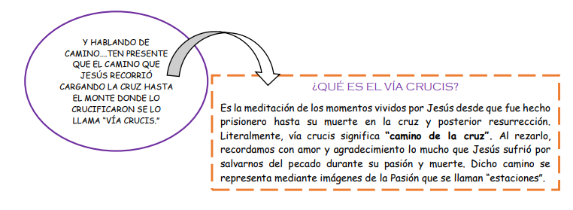 Cada vez estamos más cerca de la gran fiesta de los cristianos: **LA PASCUA.** Hemos recorrido un camino de Cuaresma preparándonos como Jesús nos enseñó.

 **Observa** el video con cada una de las estaciones del **VÍA CRUCIS.**

<https://www.youtube.com/watch?v=Pni-ELOIdNc>

* ¿Cómo crees que se sintió Jesús durante el recorrido que realizó cargando su cruz? ¿Por qué?
* ¿Quiénes lo acompañaron siempre?
* ¿Qué estación te llamó más la atención? ¿Por qué?

ILUMINAMOS NUESTRO CORAZÓN CON EL EVANGELIO…

 Leeel siguiente Evangelio: **Mateo 27, 45-50. 57-61.**

 Mediante el ejercicio de la **contemplación** imagina los hechos narrados:

* ¿Cómo habrá sido el lugar que se presenta en la lectura?
* Elige algún personaje del Evangelio; si estuvieras en el lugar de alguno de ellos, ¿Cómo te sentirías? ¿Por qué?
* En la actualidad, ¿mediante qué acciones, palabras, gestos, etc. condenamos-crucificamos a los demás como hicieron con Jesús?  Ilustra algún momento del Evangelio trabajado.
* Para finalizar el encuentro de hoy, nos ponemos en actitud de oración y decimos:

***En el nombre del Padre, del Hijo y del Espíritu Santo. Amén. “Ayúdame, Jesús, a seguir tu camino y a reconocer todo aquello que debo cambiar, escuchando solo tu voz.” (Agregamos intenciones personales). Amén.***

**HELLO, EVERYBODY!**

Let´s start our English lesson.

1. Completamos la fecha y el clima del día en que tendríamos nuestra clase.

**ACLARACIÓN:** LA ESTRUCTURA DE LA FECHA ES LA SIGUIENTE: TODAY IS **FRIDAY** (DÍA DE LA SEMANA), MARCH **27** (POR AHORA SOLO VAMOS A USAR LOS NÚMEROS CARDINALES).

DATE:

TODAY IS ______________, MARCH _______

WEATHER (CLIMA): IT IS _______________.

1. Let´s sing: HELLO SONG.
2. **ACTIVITY:** DRAW THE FOOD YOU LIKE THE MOST. Completamos el “MY IDEAL PLATE” con los alimentos que más nos gusten de cada grupo (USAMOS EL CUADRO DE LA CLASE VIRTUAL 1 COMO REFERENCIA). Se puede elegir más de un alimento por grupo, y si hay un grupo en el que no nos guste ningún alimento lo dejamos vacío.

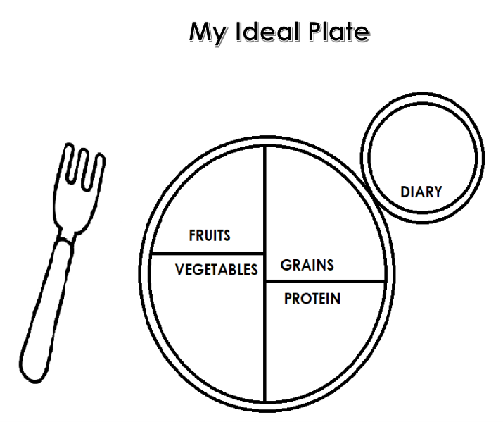Podemos dibujar o pegar imágenes.

1. **ACTIVITY:** Make sentences using the verb “LIKE”. Ahora vamos a formar oraciones para describir nuestras elecciones en la actividad anterior. Para ello, vamos a usar el verbo **LIKE**, que significa “**gustar**”. La estructura de la oración sería: **I** (persona)+ verbo **LIKE** + sustantivos (los alimentos que elijan). Si elegimos dos alimentos debemos separarlos con el conector “**and**” (que significa “y”). Si son más de dos usamos comas y antes del último sustantivo agregamos el conector.

**Por ejemplo:**

Vegetables I like beet. (Me gusta la remolacha).

I like beet **and** tomato. (Me gusta la remolacha **y** el tomate).

I like beet**,** tomato **and** potato. (Me gusta la remolacha**,** el tomate **y** la papa).

**ENGLISH CHALLENGE 1:** Let´s have fun with riddles. Este es nuestro primer desafío. Tienen que descubrir de qué se tratan las siguientes adivinanzas. Good luck!!

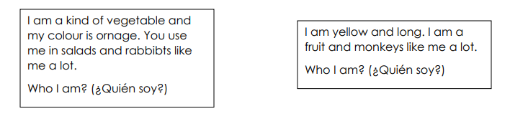

**YOU ARE DOING A GREAT JOB!** **I MISS YOU A LOT!** WITH LOVE, Miss Abi.

**Martes 07-04-20**

**CONOCEMOS LA LEY MÁS IMPORTANTE DE ARGENTINA…**

Las clases que hemos tenido en este espacio curricular fueron presenciales. En ellas pudimos trabajar las diferencias entre los acuerdos y las normas de convivencia, su importancia para un buen clima institucional (ya sea en la escuela, la familia, el club y demás ámbitos de circulación social), el análisis de los valores presentes en nuestro cuaderno de comunicados y su relación con nuestro quehacer cotidiano en los diferentes espacios. En función de todo esto creamos nuestros propios acuerdos de convivencia para el aula y los recreos.

Considerando esta situación que nos toca vivir es importante que podamos mantener algunos de esos acuerdos, por ejemplo, los relacionados con la comunicación entre escuela y familia, con los tiempos y espacios de trabajo en casa, entre otros, y podamos pensar otros posibles que permitan sobrellevar el proceso de enseñanza-aprendizaje que nos toca enfrentar de una manera adecuada, responsable y pertinente.

En nuestro país existen normas y acuerdos que los ciudadanos debemos respetar, como así también hay derechos que poseemos cada uno de los habitantes. Todo esto, se encuentra expresado en la ley más importante de Argentina: LA CONSTITUCIÓN NACIONAL.

ANTES DE LA LECTURA:

 Observa los siguientes videos de Zamba y su amigo “el niño que lo sabe todo”. Registra los datos que consideres importantes de cada uno de ellos.

<https://www.youtube.com/watch?v=_1XPrjJdZJA>

<https://www.youtube.com/watch?v=Q_MBVnjAOIM>

DURANTE LA LECTURA:

 Lee el siguiente texto.

1. Recuerda que un buen ejercicio para acompañar la lectura es buscar un espacio de silencio.

* Observa los elementos del paratexto: título, imágenes, etc.
* Realiza una primera lectura del texto.
* Luego lee detenidamente párrafo por párrafo identificando y subrayando sus ideas principales (sólo si pudiste imprimir el texto)
* Revisa el vocabulario y si encuentras una palabra desconocida busca su significado en el diccionario.
* Lee nuevamente el texto únicamente las ideas subrayadas, para revisar si se entiende.

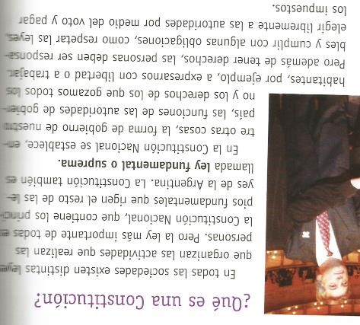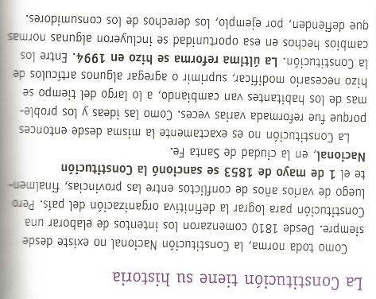

Con la información aportada por los videos, el texto y toda la que puedas indagar en diferentes medios responde:

1. ¿Qué es la Constitución? ¿Por qué es la Ley Fundamental?
2. ¿Qué establece?
3. ¿Cuándo y dónde fue sancionada?
4. ¿Cuántas veces se modificó? ¿Por qué crees que esto fue necesario?
5. ¿En qué año se modificó por última vez?

**Miércoles 01/04**

RECONOCIENDO NECESIDADES

 Repasa de forma oral (NO DEBES RESPONDER EN LA CARPETA ESTAS PREGUNTAS) ¿Recuerdan las partes de una noticia? ¿Cuáles son? ¿En qué portadores textuales podemos encontrarlas? ¿Cuál es la intención de las noticias?

Etc.

 Lee el título de la noticia y responde en tu carpeta:

* ¿Sobre qué hecho se informar?
* ¿Qué representante el gobierno pone en marcha el plan de viviendas?

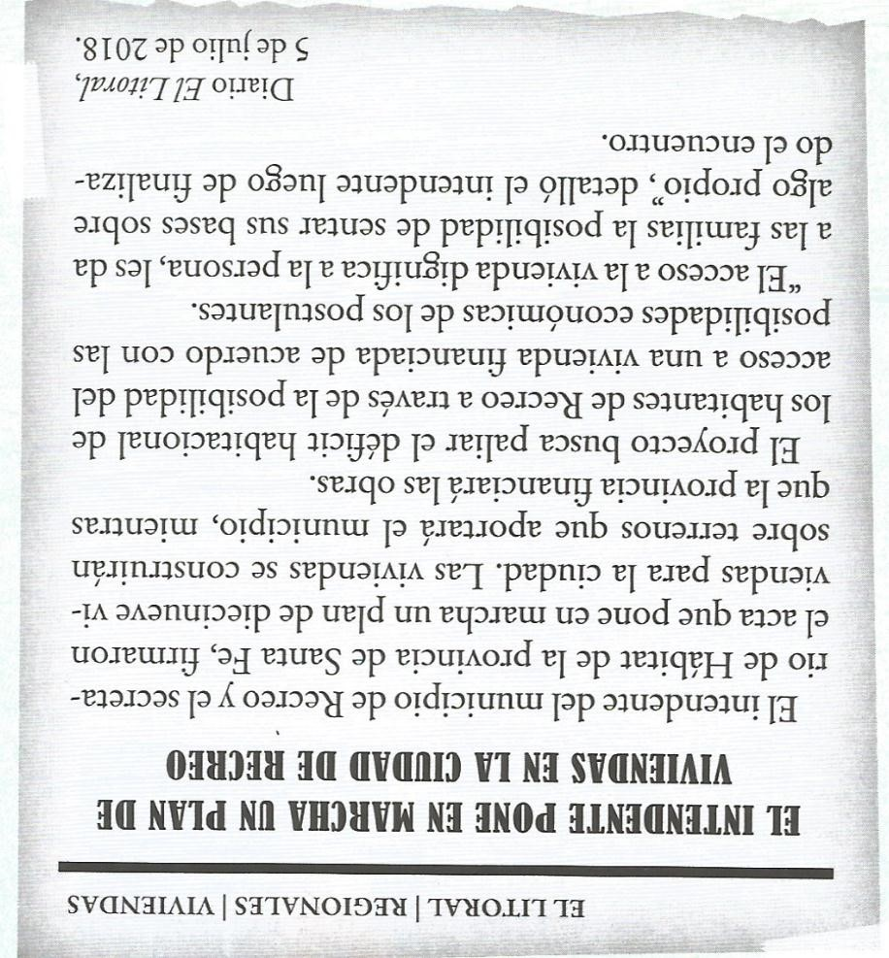

 **R**econstrucción:

1. ¿En dónde se encuentra la ciudad de Recreo?
2. ¿Qué niveles de gobierno (municipal-provincial-nacional), están involucrados en la obra mencionada?
3. ¿De qué obra se trata? ¿Quiénes son sus beneficiarios?
4. ¿Cuál es la necesidad que se busca satisfacer?

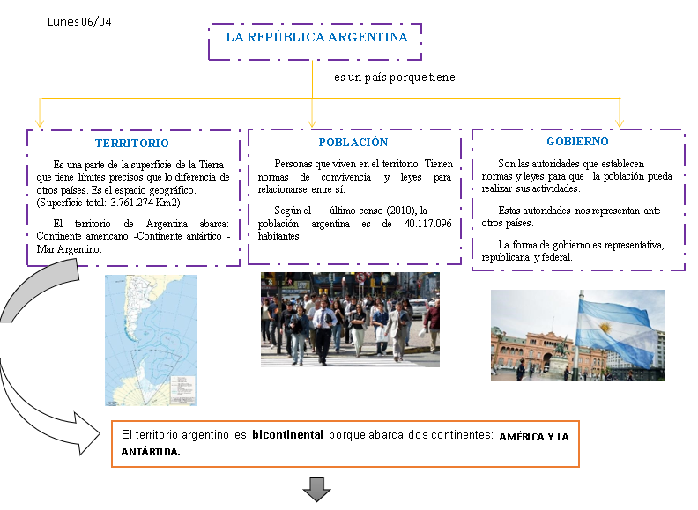

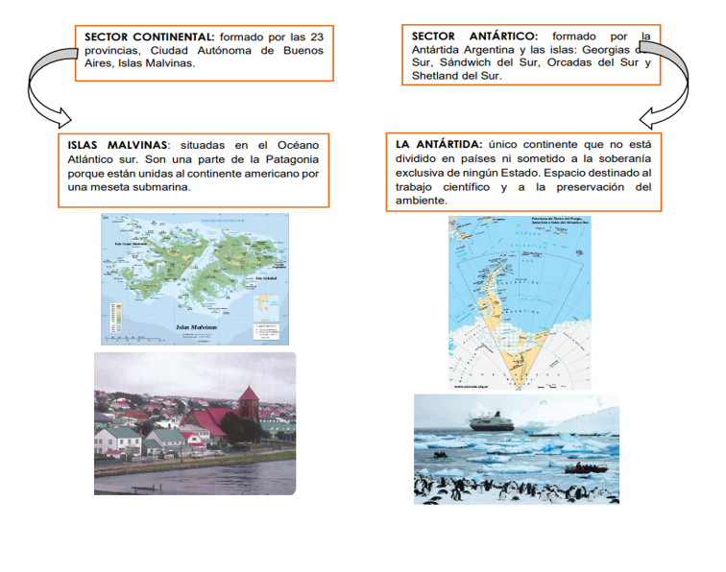

**Martes 31-03**

¿Te acuerdas? El año pasado jugamos con las figuras musicales.

Resultado de imagen para blanca figura musical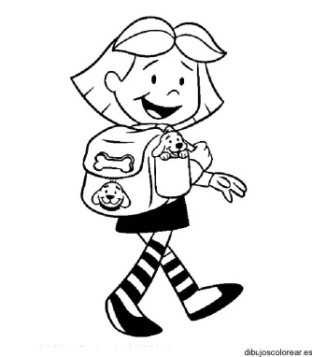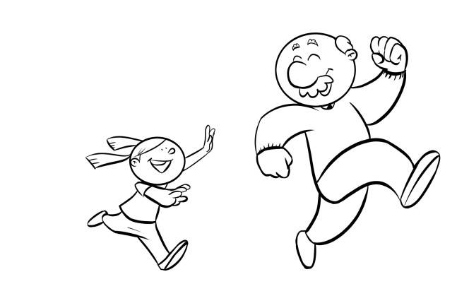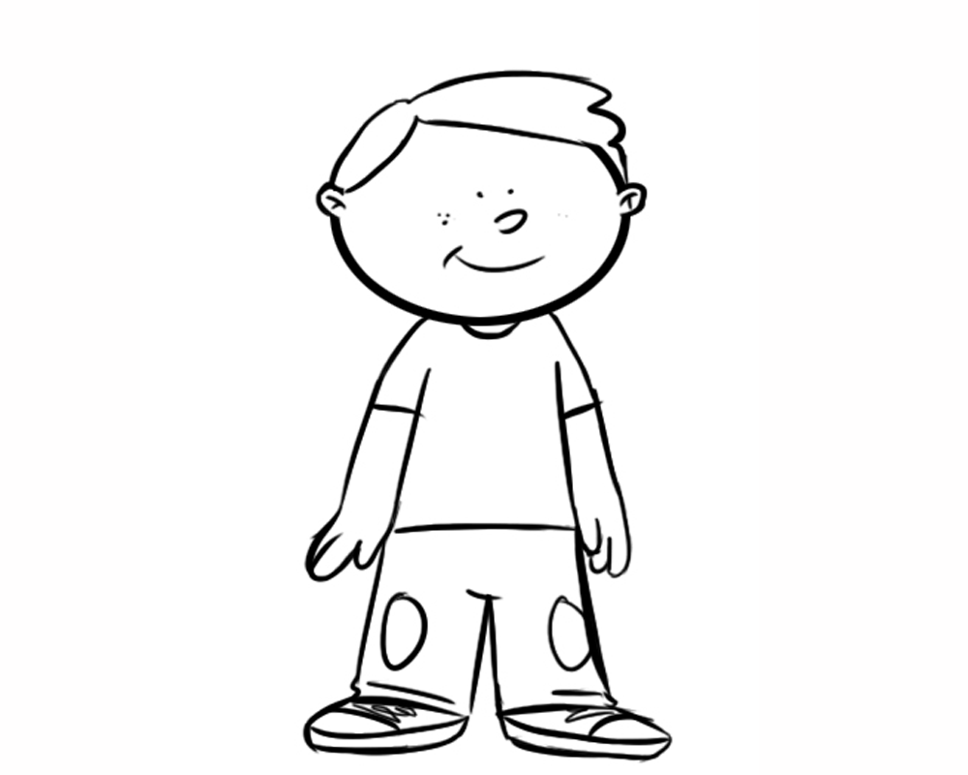

CORRO

VOY

PARO

Te mando dos videos para que los veas. Te cuentan de estas figuras. Antes de seguir las actividades mira los videos. <https://www.youtube.com/watch?v=aWAEaBDSjOs>

<https://www.youtube.com/watch?v=Vx9YihLfR2Q>

AHORA A TRABAJAR!

A continuación, te presento cuatro frases rítmicas con blancas negras y corcheas:

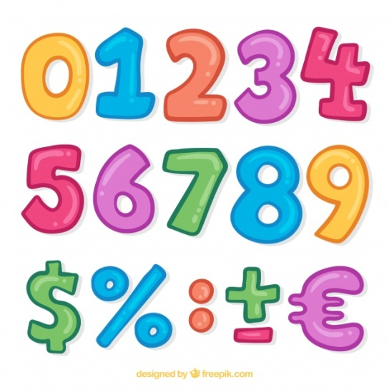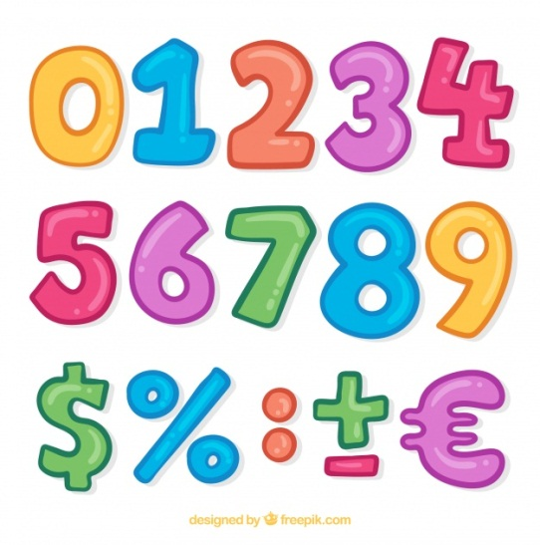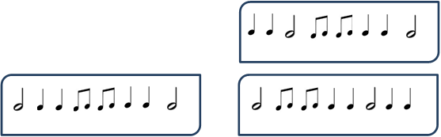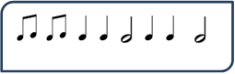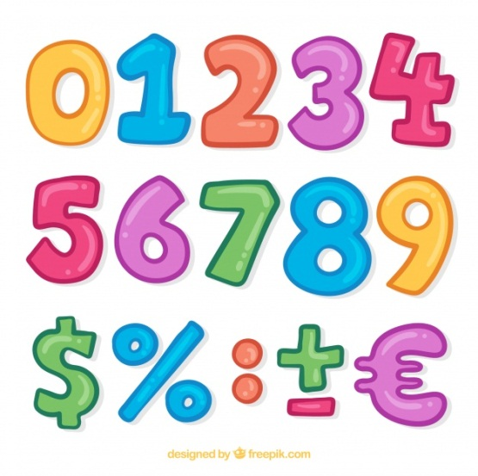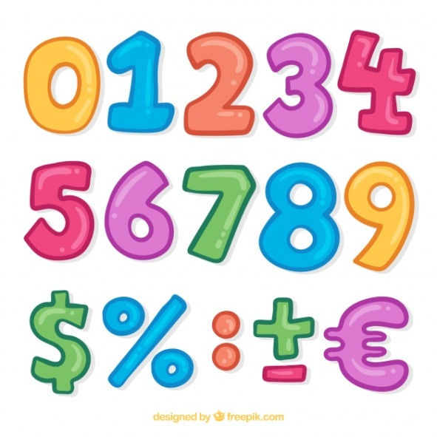



En archivos adjuntos te envío cada una de ellas para que las escuches. Ahora bien, la

***Elige una y con algun elemento que tengas en casa, por ejemplo un sonajero, una tapa de olla y un tenedor, o cualquier cosa que encuentres para hacer sonido, reproduce la frase y si puedes la grabas. Si no, no importa la escucharé cuando nos volvamos a encontrar.( en el viedeo hay una tareita extra…)***

**Jueves 02/04**

**La marcha de las Malvinas es una canción oficial de la República Argentina compuesta en 1940 y dedicada a la reivindicación argentina de soberanía sobre las islas Malvinas.**

**Marcha de las Malvinas**

Letra: Carlos Obligado – Música: José Tieri.

ningún suelo más querido;  
de la patria en la extensión!

¿Quién nos habla aquí de olvido,  
de renuncia, de perdón? …

¡Ningún suelo más querido,  
de la patria en la extensión.

¡Rompa el manto de neblinas,  
como un sol, nuestro ideal:  
“Las Malvinas, argentinas  
en dominio ya inmortal”!

Y ante el sol de nuestro emblema,

pura, nítida y triunfal,  
brille ¡oh Patria!, en tu diadema  
la perdida perla austral.

Coro  
¡Para honor de nuestro emblema  
para orgullo nacional,  
brille ¡oh Patria!, en tu diadema  
la pérdida perla austral.

Tras su manto de neblinas,  
no las hemos de olvidar.

“¡Las Malvinas, argentinas!”,  
clama el viento y ruge el mar.

Ni de aquellos horizontes  
nuestra enseña han de arrancar,  
pues su blanco está en los montes  
y en su azul se tiñe el mar.

¡Por ausente, por vencido  
bajo extraño pabellón,

¿Cómo surgió?

La **Marcha de Malvinas** se hizo muy conocida durante el conflicto bélico de 1982, pero su origen es anterior. El **9 de julio de 1939**, durante la presidencia de Roberto M. Ortiz, se creó la «**Junta de Recuperación de las Malvinas**» con el

objetivo de contribuir a la difusión y conocimiento del tema entre la población; entre otras actividades se decidió **organizar un concurso poético-musical**.

Fue así que el **3 de enero de 1941** se dio a conocer la composición **ganadora** en un acto público en el Salón Augusto de Buenos Aires: **Marcha de las Malvinas, por José Tieri y Carlos Obligado**.

**Carlos Obligado** era hijo de **Rafael Obligado**, el autor de **Santos Vega**, y estudió en el Colegio Nacional de Buenos Aires y luego se doctoró en la Facultad de Filosofía y Letras de la Universidad Nacional de Buenos Aires.

**José Tieri,** de Sunchales, **Santa Fe**, **compositor, pianista y saxofonista**. Integró las orquestas de René Cóspito y Eduardo Armani a la vez que **tocaba el órgano** en la Catedral de Salta, donde compuso también el Himno a la Antártida.

Hasta el 2001, se celebraba el día **10 de junio** de cada año como **día de las Islas Malvinas**, conmemorándose la designación de **Luis Vernet** como primer gobernador argentino en las islas en 1829. [Y se entona en las escuelas y en todos los actos oficiales de reivindicación de soberanía.](https://viapais.com.ar/malvinas/936725-dario-volonte-de-sobrevivir-al-hundimiento-del-belgrano-a-las-mejores-salas-liricas-del-mundo/)

El día **2 de abril** se conmemora el **Día del Veterano y de los Caídos en la Guerra de Malvinas**, ya que es ese día de 1982 cuando se inició la **Guerra de las Malvinas**.

Actividades:

Entra en el link y escucha la marcha en sus dos versiones

<https://www.youtube.com/watch?v=nv17g9i2NqY><https://www.youtube.com/watch?v=tXuUGinSF-w>

* Cuéntame que diferencias encuentras en las dos versiones que escuchaste.
* Escribe la frase que más te gustó o te llamo la atención y si puedes me explicas porqué.

por ejemplo: la frase que me gusta más a mí es:

…PUES SU BLANCO ESTA EN LOS MONTES Y EN SU AZUL SE TIÑE EL MAR…

“Me gusta esa frase porque habla de la amada bandera argentina que está representada en las Malvinas en sus montes nevados de blanca nieve y en el azul del mar.”

**Miércoles 01/04**

* **Hoy vamos a necesitar revistas, tijera, plasticola, lápices de colores.**

Cuando se prepara una comida, generalmente se usan distintos ingredientes. Por ejemplo, para hacer milanesas se necesitan carne, huevo y pan rallado.

La carne se obtiene de la vaca y el huevo de la gallina, pero el pan se fabrica con otros ingredientes. Para preparar pan, se mezclan harina, levadura y agua. La milanesa y el pan son dos comidas.

Las comidas son preparaciones que están compuestas por varios ingredientes. Estos componentes se denominan alimentos.

Los alimentos provienen de otros seres vivos, como la carne que se obtiene de los músculos de distintos animales (vaca, cerdo, pescado, etc.); la leche, que puede provenir de vacas, cabras; o las frutas y las verduras, que son partes de distintas plantas.

Los alimentos, a su vez, están formados por materiales llamados nutrientes. Todos los nutrientes son necesarios para los seres vivos, porque forman parte de sus células. Es decir, que el cuerpo de todos los seres vivos está constituido por una o más células, y las células contienen nutrientes.

**Criterios de Clasificación**

Clasificar significa separar teniendo en cuenta alguna característica. Por ejemplo, podemos clasificar la ropa que tenemos según su color o según su tamaño.

Las comidas, los alimentos y los nutrientes también pueden clasificarse. Si pensamos en comidas típicas de distintos lugares, podemos clasificarlas según su origen en comida china, árabe, italiana, mexicana, etcétera.

Según el orden en que se comen, las podemos clasificar en entrada, plato principal y postre. Se puede clasificar de tantas maneras como criterios o características que se nos ocurran.

Actividad:

 Busca, recorta y pega, dibuja o escribe comidas (no menos de 5) y establece un criterio para clasificarlas.



Les dejo un ejemplo (puede que les sirva para comprender cómo realizar la actividad)

a)

b)

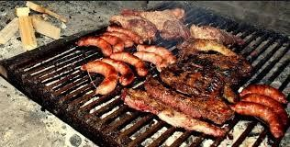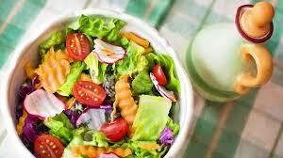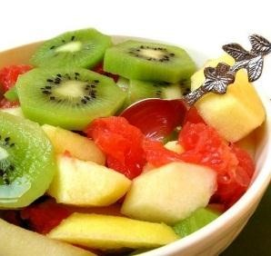

c)

Comida de origen animal: a.

Comidas de origen vegetal: b y c.

Otro ejemplo:

b)

c)

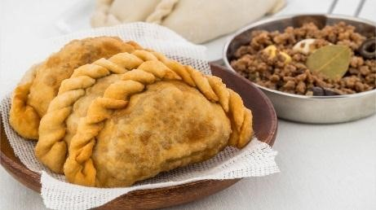

a)

Comida italiana: a

Comida argentina: c

Comida china: b

## Martes 07/04

*“Para vivir, crecer, jugar y aprender. Necesitamos alimentarnos. Cuando pasamos mucho tiempo sin comer, tenemos hambre y hasta podemos sentirnos mal o enfermarnos por falta de alimentos o por consumirlos de forma inadecuada. Comemos distintos tipos de comidas, según la hora del día, la época del año, el lugar donde vivimos o las tradiciones de nuestra familia. La alimentación es una necesidad, pero también, a través de la comida, nos relacionamos con otras personas. Cuando festejamos, generalmente incluimos comida en nuestras celebraciones”.*

 Veamos el siguiente ejemplo:

alimentos: papa, tomate, carne.

comida: milanesas con papas fritas.

### LAS FUNCIONES PRINCIPALES DE LOS ALIMENTOS

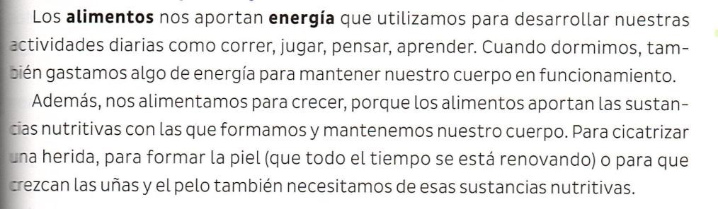

### LA ENERGÍA DE LOS ALIMENTOS

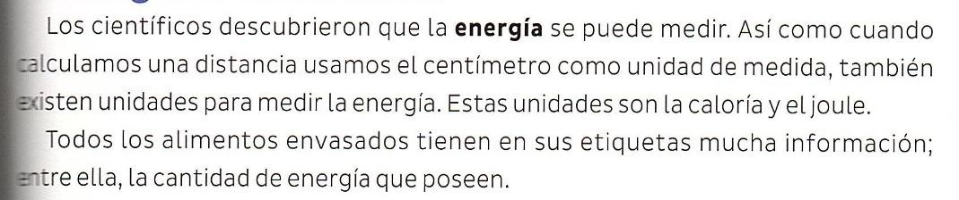

 **Actividades:**

**1. Resuelvan las consignas.**

1. ¿Qué comidas se hacen tradicionalmente en sus casas para festejar, por ejemplo, el Año Nuevo?
2. ¿Comen lo mismo en julio y en enero? ¿Por qué?
3. Consigan etiquetas de envases de alimentos que consuman habitualmente, como galletitas, harina, yogurt. Luego busquen la información de la energía que contienen; la encontrarán donde dice “valor energético”. Completen con ella una tabla como la siguiente:

|  |  |
| --- | --- |
| Alimento | Valor energético por porción |
|  |  |

¿Qué alimento contiene más energía? ¿Cuál contiene menos? **Conclusión:**

**Conviene comer alimentos variados para obtener todos los nutrientes que nuestro organismo necesita para realizar las actividades diarias.**

**Miércoles 08/04**

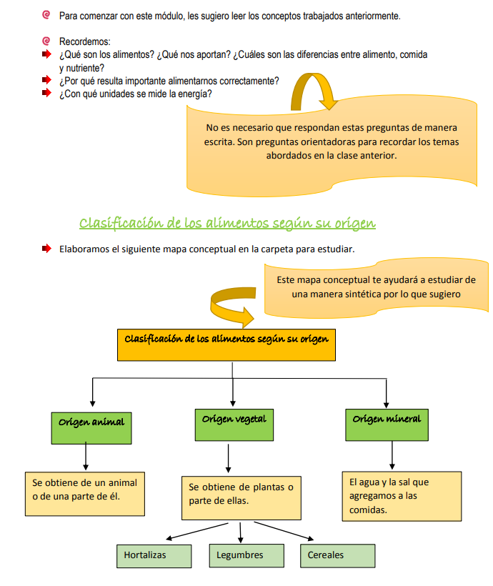

**Clasificación de los alimentos según su origen**

 Elaboramos el siguiente mapa conceptual en la carpeta para estudiar.



Clasificación de los nutrientes

* Leo atentamente la información.

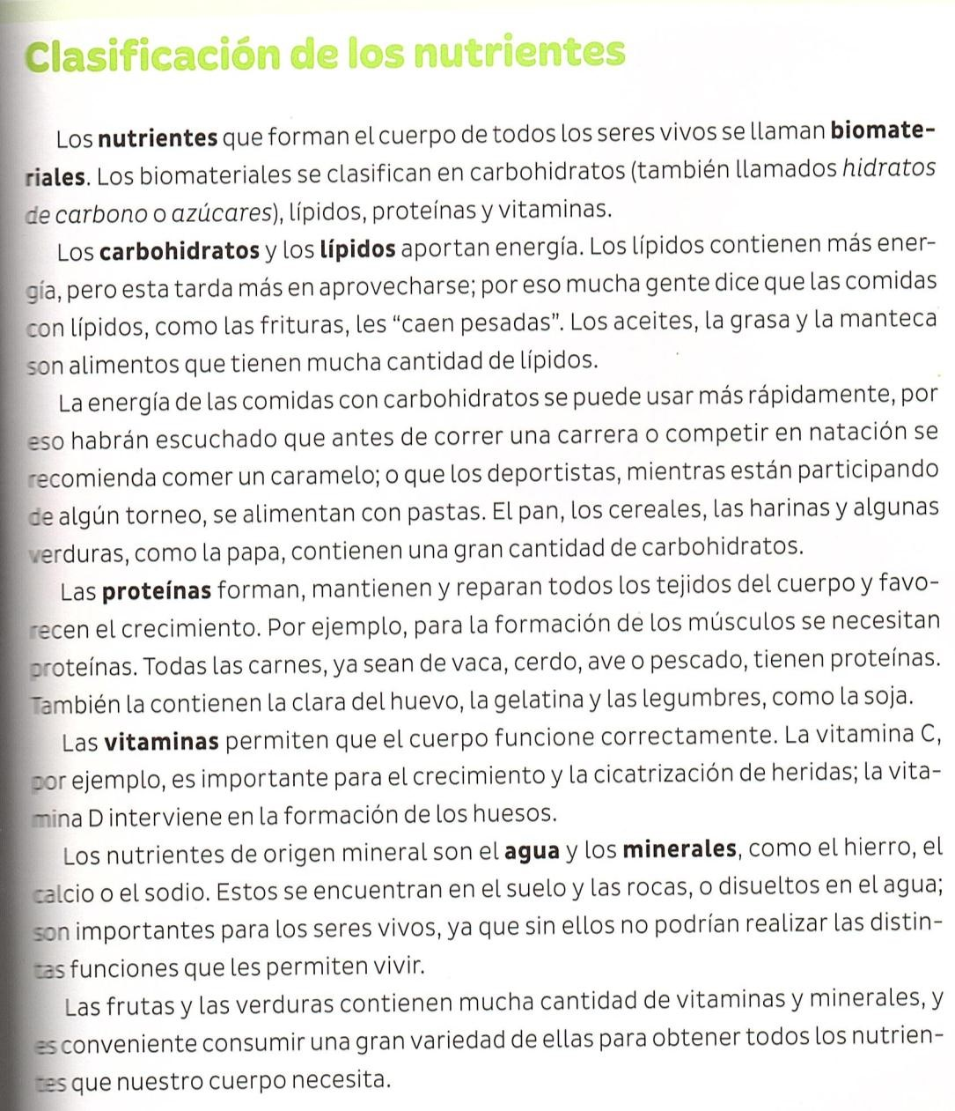

* Luego, completo en la carpeta un cuadro como el siguiente:

**Para estudiar:**

Los nutrientes que forman el cuerpo de todos los seres vivos se llaman biomateriales. Los biomateriales se clasifican en carbohidratos (También llamados hidratos de carbono o azúcares), lípidos, proteínas y vitaminas.

Los nutrientes de origen material son el agua y los minerales.

|  |  |  |  |
| --- | --- | --- | --- |
| Biomateriales ( Nutrientes) | Funciones | Alimentos que los contienen | Dibujo |
| Carbohidratos |  |  |  |
| INSTITUTO “DEL INMACULADO CORAZÓN DE MARÍA”- ADORATRICES. | | | PROF. VANESSA ALGARBE |
| Lípidos |  |  |  |
| Proteínas |  |  |  |
| Vitaminas |  |  |  |
| Minerales |  |  |  |
| Agua |  |  |  |

Miércoles 01/04



**Cálculos mentales:**

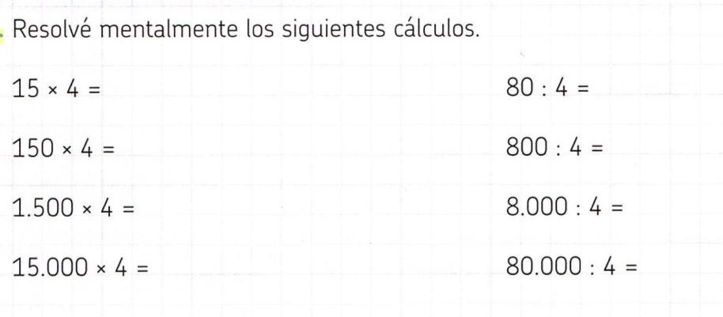

 **Ahora resuelve las siguientes situaciones problemáticas.**

 **Lectura silenciosa o en voz alta del problema.**

**Subraya los datos principales.**



**Identifica la incógnita o pregunta.**

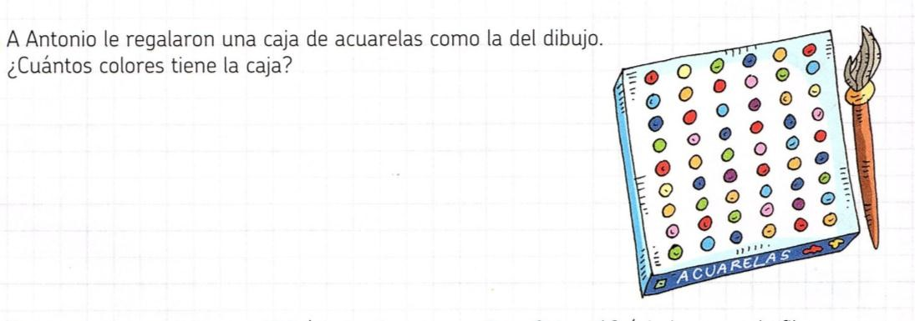 **Resolver.**

**1.**

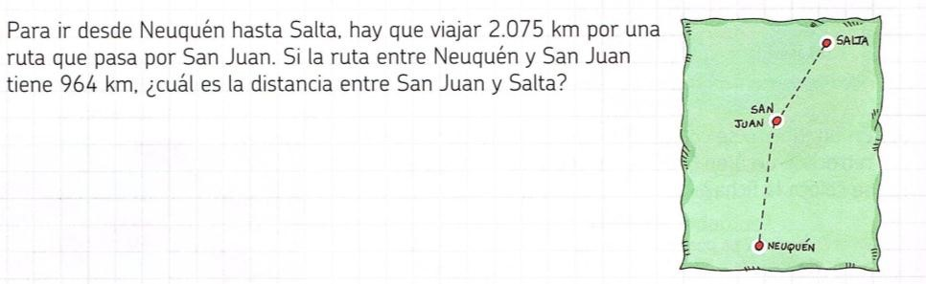

**2.**

**3.** En un campo se plantaron 120 árboles frutales en fila. Si hay 12 árboles en cada fila. ¿Cuántas filas hay?

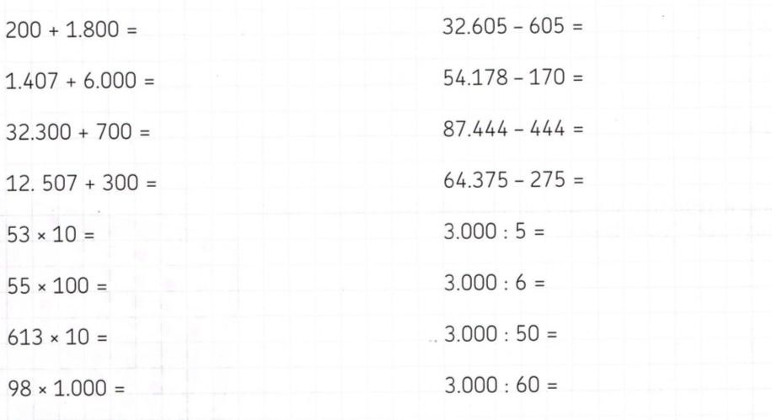**Jueves 02/04**

**Cálculos mentales:**

**Ahora resuelve las siguientes situaciones problemáticas. Recuerda realizar los pasos para resolver:**

 Lectura silenciosa o en voz alta del problema. (Tantas veces sea necesario)

Subraya los datos principales.



Identifica la incógnita o pregunta.

Resolver.

1. En un tablero se coloca una ficha en el número 123 y se retrocede de 5 en 5. ¿cuál es el último número en el que se coloca la ficha?

1. En una ferretería envasan productos en bolsas de 10 unidades y otros en bolsas de 100. ¿Cuántas bolsas llenas pueden armar en cada caso?

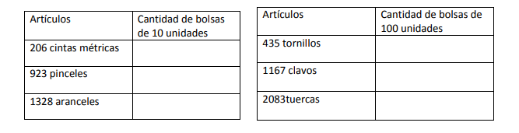

1. El piso de una cocina está cubierto con cerámicos cuadrados colocados en 18 filas de 10 cerámicos cada una. ¿Cuántos cerámicos tiene todo el piso?

Miércoles 08/04

**Numeración: Números Grandes**

**En este primer momento van a leer la información teórica sobre la escritura de los números y la van a copiar en la carpeta.**

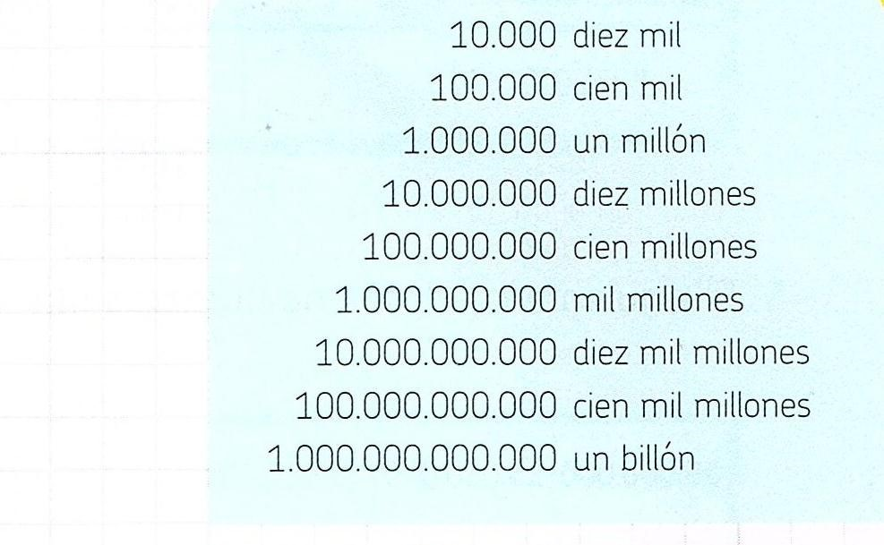

**Ejemplo:**



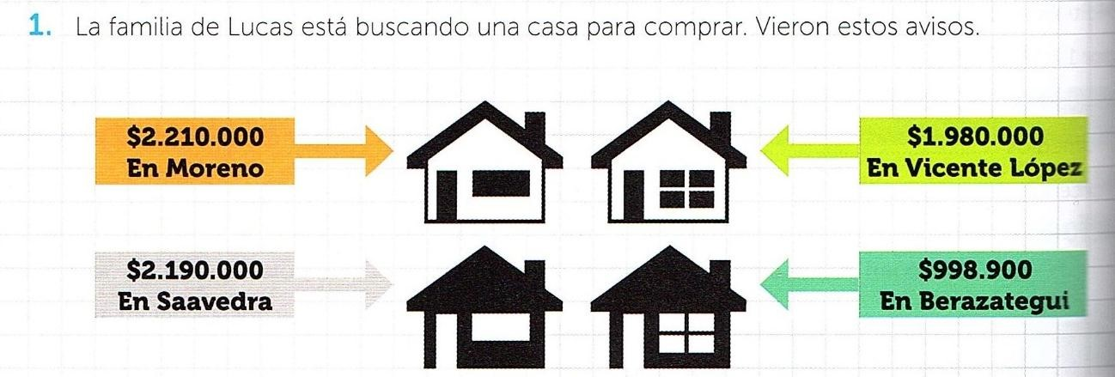**Actividad 1:**

1. ¿Cuál es la casa más económica? ¿Y la más cara?
2. Escribí cómo se leen los valores de las otras dos casas e indica a qué barrio pertenece cada una.

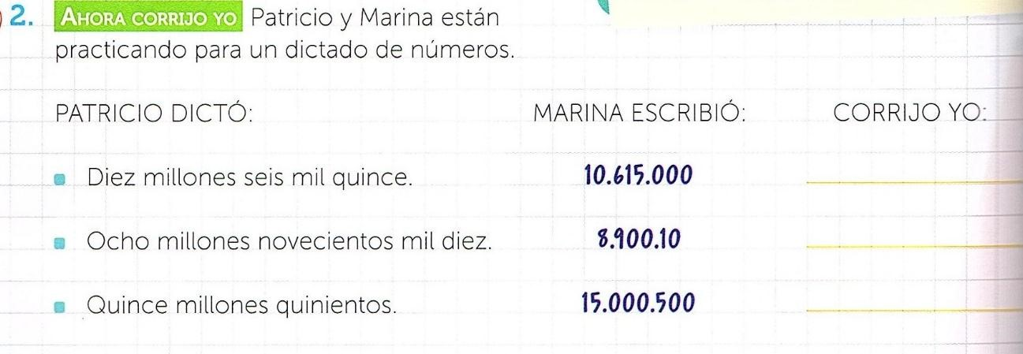

**Jueves 02-04-20**

**EL SENTIDO DE LA ORTOGRAFÍA**

 Observa con atención las siguientes situaciones y responde:

1. ¿Qué diferencias ves en los mensajes?
2. 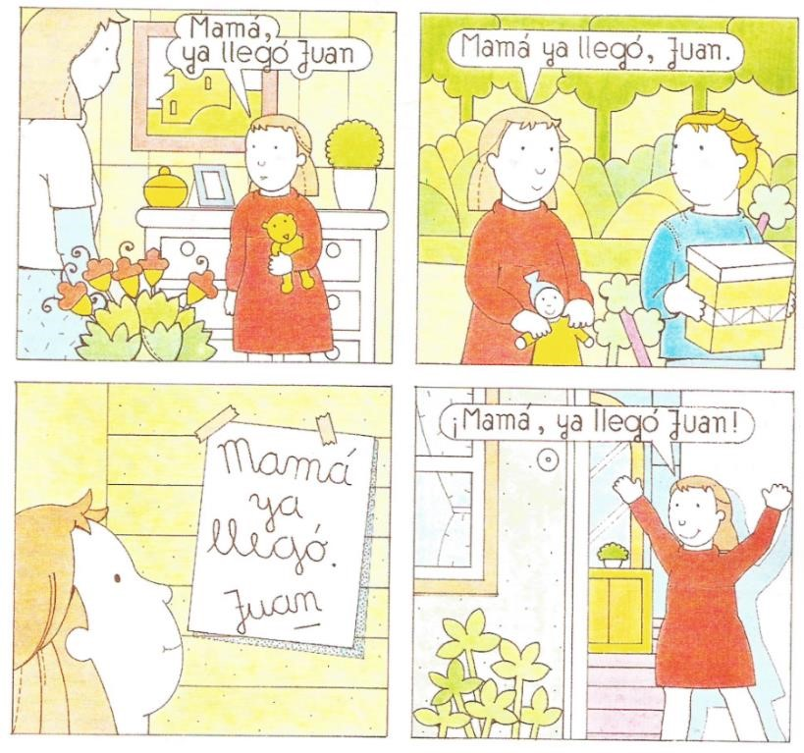Piensa y escribe otros dos ejemplos.

Para estudiar:

Sabemos que para comunicarnos producimos mensajes a través de un código, el cual puede ser verbal (si recurrimos al lenguaje), o no verbal (si usamos imágenes, luces, sonidos, gestos). Al usar el código verbal debemos prestar atención a la puntuación porque transmiten significados. Por ejemplo: la presencia de una coma hace que el mensaje hoy no, es lunes tenga un significado diferente a hoy no es lunes.

Las tildes también transmiten significado. Una tilde fuera de lugar o una letra en lugar de otra pueden llevar a un malentendido. Por ejemplo, no es lo mismo secretaria que secretaría.

¡A ESCRIBIR!

**3.** Redacta un texto (de no más de diez renglones), contando cómo estás viviendo estos días en casa. Utiliza en la escritura los signos de puntuación que puedas. Recuerda revisar los pasos para escribir vistos la clase anterior en Lengua. (Planificación, redacción, revisión y reescritura.)

Veamos más casos:

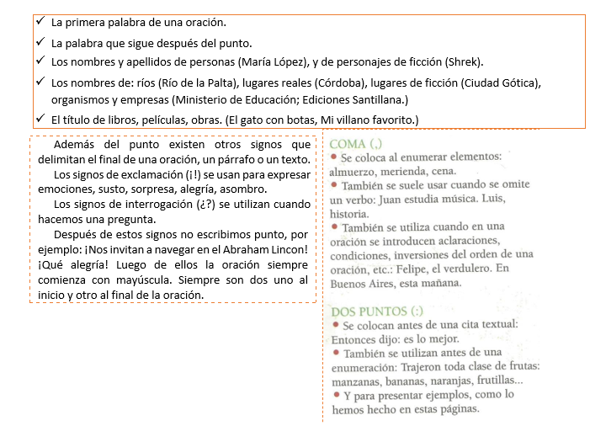**Uso de mayúscula**

**Lunes 06-04-20** LOS TEXTOS COHERENCIA Y COHESIÓN

 Lee la siguiente situación.

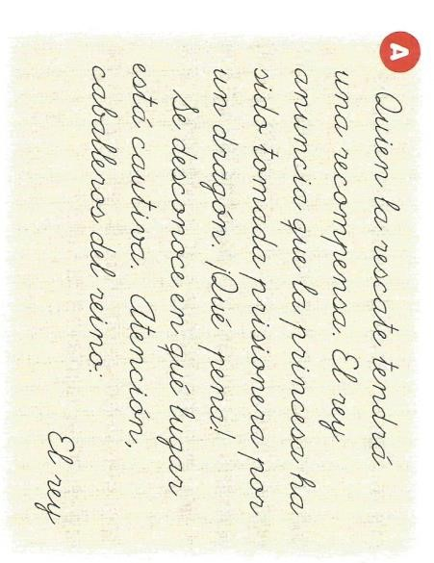

1. ¿Cuál es la intención del mensaje que escribió el rey? Dicha intención, ¿se presenta de manera clara?
2. Reorganiza y transcribe las oraciones de manera que tengan un orden lógico y así formen un texto.

**PARA CONOCER MÁS…**

|  |  |  |
| --- | --- | --- |
| |  | | --- | | **Los textos se estructuran en párrafos, que son conjuntos de oraciones que tratan el mismo tema. Estos inician con sangría y finalizan con el punto y aparte. Están compuestos por oraciones, que expresan mensajes breves, empiezan con mayúscula y terminan con punto.** | |  |

1. Elige un texto que tengas en casa y practica lectura. (Anota en la carpeta el título, el tema y la intención. (Por ejemplo, entretener, informar, etc.)

Martes 07/04

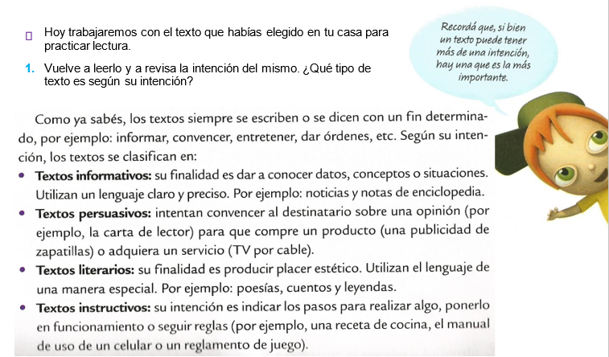

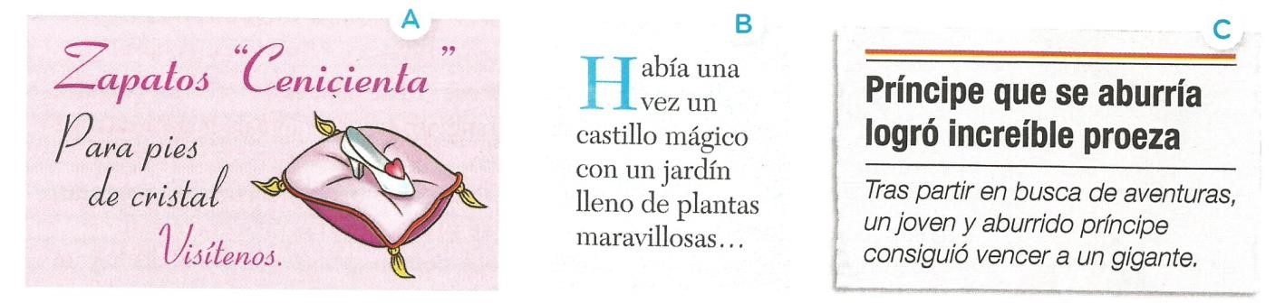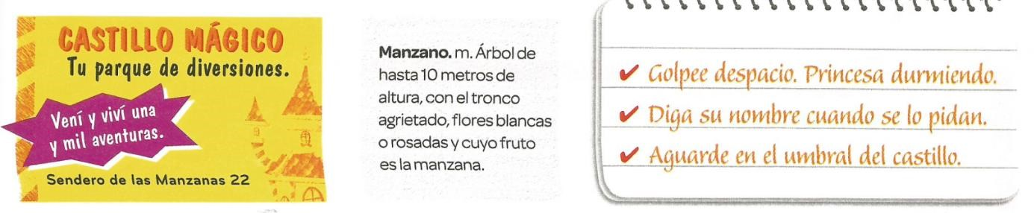**2.** Clasifica los siguientes textos según su intención. (Recuerda que en caso de no poder imprimir puedes escribir o buscar textos con la misma intención y pegarlos en la carpeta)

**Lunes 13/04/20**

**MÁS SOBRE LOS TEXTOS…**

La palabra texto proviene del latín **TEXTUS**, que significa **tejido**; como en un tejido en el que los hilos se unen, las oraciones de un texto forman un entramado de enunciados que guardan una relación entre sí y construyen una unidad de sentido. Cada uno posee una intención determinada y un tema. Un texto puede ser oral o escrito, y posee propiedades.

ACTIVIDAD:

 Ordena las siguientes oraciones para formar un texto, organizándolas en dos párrafos. Recuerda utilizar puntos, comas y mayúsculas cuando corresponda.

….su padre comprendió que lo que sentía su hija y el príncipe era amor verdadero y permitió la boda

…..no había remedio que pudiese curarla

…..había una vez una princesa que se llamaba Anita

….la joven lloró porque estaba enamorada de otro príncipe, pero su padre no aprobaba su unión ….Así vivieron felices para siempre

….La princesa, por tanta tristeza, comenzó a enfermarse

…..Un día su padre le dijo que el príncipe del reino vecino se casaría con ella

 Imagina y escribe un título para la historia.

 Ilustra.